# Dependencias:

Ninguna

# Acceso:

Desde la pantalla editar Licitación, la pestaña Datos Básicos

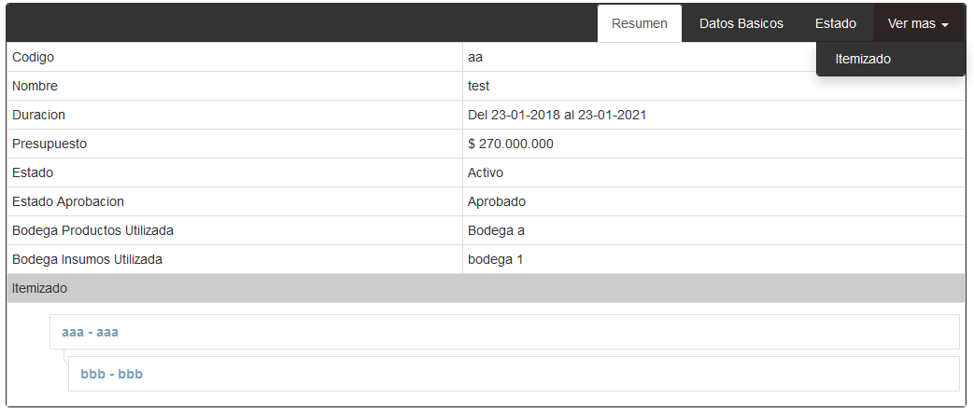

# Uso:

Dentro de la nueva pantalla se ingresan los datos solicitados para poder editar los datos de la licitación

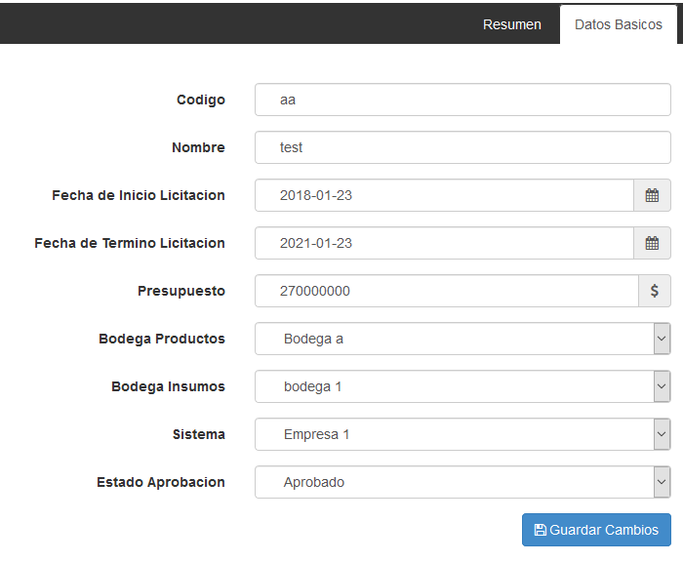

Hay que tener en cuenta que dentro de esta ventana aparece una nueva opción que se llama Estado de Aprobación, desde aquí se da como aprobada una licitación

# Precauciones:

Tratar de no modificar las bodegas asignadas al inicio, puede que se confundan después al haber consumos a una bodega y luego a otra debido a la actualización y cambio de bodega